桐乡闻道纺织有限公司年产480万米功能性纺织面料技改项目竣工环境保护验收意见

2020年9月2日,桐乡闻道纺织有限公司根据嘉兴国文检测技术有限公司出具的桐乡闻道纺织有限公司年产480万米功能性纺织面料技改项目竣工环境保护验收检测报告（报告编号：嘉国文检【2020】检字第2190号、嘉国文检【2020】检字第2191号、嘉国文检【2020】检字第2192号、嘉国文检【2020】检字第2193号），并对照《建设项目竣工环境保护验收暂行办法》，严格依照国家有关法律法规、建设项目竣工环境保护验收技术规范、本项目环境影响评价报告表和审批部门审批决定等要求对本项目进行自主验收，提出意见如下：
一、工程建设基本情况
1、建设地点、规模、主要建设内容
桐乡闻道纺织有限公司成立于2010年3月，原位于桐乡市大麻镇工业区，从事沙发布、窗帘布和装饰布的织造生产。本次技改项目计划总投资2800万元，新增年产480万米功能性纺织面料的生产规模。
2、建设过程及环保审批情况
公司于2018年6月委托杭州环保科技咨询有限公司编制完成了《桐乡闻道纺织有限公司年产480万米功能性纺织面料技改项目环境影响报告表》。2018年7月6日，桐乡市环境保护局以桐环建【2018】116号对该项目予以批复。
本项目于2018年10月开工建设，于2020年5月完成对部分主体工程及配套环保设备工程的建设，于2020年6月投入试生产，目前该项目已投入运行并达到相应生产工况，且主要生产设施和环保设施运行正常，已具备环保设施验收（阶段性）条件。虽然企业烘干工艺暂未实施，相关设备暂未购置，但对环境无影响，对验收结果无影响，因此我公司对已建项目进行整体验收。

3、投资情况
企业实际总投资2800万元，其中环保投资37万元，环保投资比例为1.32%
4、验收范围
验收范围为新增年产480万米功能性纺织面料的生产规模。根据《关于发布《建设项目竣工环境保护验收暂行办法》的公告》（国环规环评[2017]4号）规定，分废水、废气、固废、噪声四块内容。
- 工程变动情况
- 生产工艺
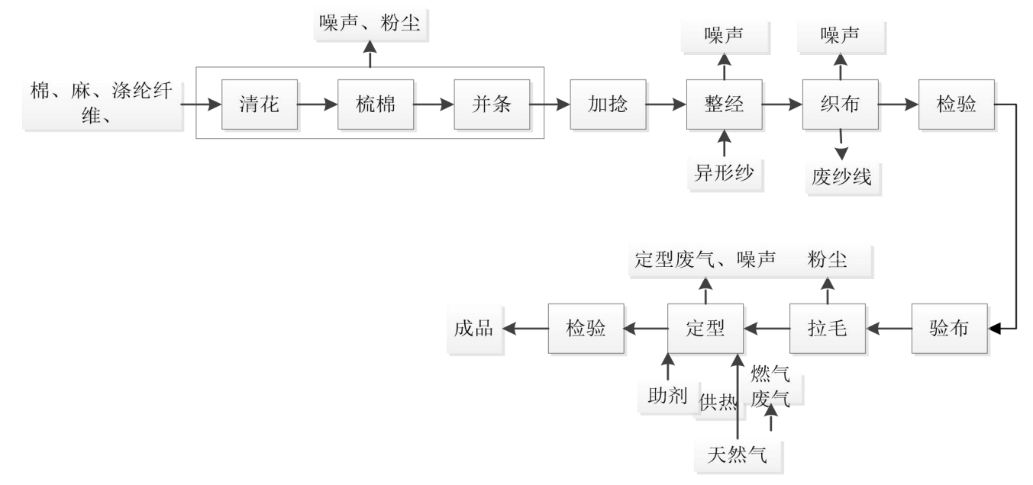
2、生产能力
产品名称 | 设计生产能力 | 实际生产能力
纺织面料 | 年产480万米 | 年产480万米
3、生产设备
序号 | 设备名称 | 单位 | 本项目环评建设数量 | 实际实施数量 | 备注
1 | 剑杆织机 | 台 | 30 | 30
2 | 清花机 | 台 | 1 | 1
3 | 梳棉机 | 台 | 8 | 8
5 | 电子特种花捻机 | 台 | 16 | 16
6 | 整经机 | 台 | 2 | 2
7 | 验布机 | 台 | 25 | 25
8 | 电子剑杆织机 | 台 | 10 | 10
9 | 宽幅定型机 | 台 | 1 | 1
10 | 烘干机 | 台 | 6 | 0 | 暂未实施
11 | 针刺扎毛机 | 台 | 1 | 1
12 | 冷却塔 | 台 | 1 | 1
13 | 空压机 | 台 | 1 | 1
14 | 冷却+高压静电处理装置 | 套 | 1 | 1
4、项目变动情况
经企业自查及现场核查，本项目的性质、规模、地点、生产工艺和环境保护措施五个方面无重大变动。
三、环境保护设施建设情况
1、废水
建项目主要用水环节为助剂配制用水、废气处理设施喷淋用水和职工生活。废气处理设施喷淋用水循环，不外排，表面废油定期清理作危废处理；助剂配制用水只添加，不排放；故本项目无生产废水产生，产生的废水主要是职工生活污水。食堂废水经现有隔油池处理后和其他生活污水经现有化粪池处理达标纳入污水管网，最终经桐乡市城市污水处理有限责任公司处理达到GB18918－2002《城镇污水处理厂污染物排放标准》表1中一级A标准（即COD_{Cr}≤50mg/L、NH₃-N≤5mg/L）后排放。
2、废气
本项目产生的废气主要为清花、梳棉、并条及拉毛过程产生的粉尘、定型废气、天然气燃烧废气和食堂油烟废气。
（1）粉尘
本项目在清花、梳棉、并条过程中会产生少量粉尘，以无组织形式排放。企业已安装排风换气扇保证良好通风环境，配置空调、加湿器增加车间湿度。拉毛粉尘经设备自带的除尘设备处理后在车间内排放。
（2）定型废气
项目定型工序采用天然气直燃供热，织物定型烘干前需穿过装有起毛剂、柔软剂和水的溶液的浆槽，经轧车轧干后进入定型机内的烘箱内烘干，织物上起毛剂和柔软剂和水由于温度高部分挥发而产生定型废气，主要为水蒸汽、油烟及
颗粒物。
项目配备定型机1台，定型机配套1套工艺废气处理装置；定型废气经风管集中收集后经水喷淋+高压静电处理装置处理后15m高空（1#排气筒）排放。

（3）燃烧废气
定型烘干使用天然气作为燃料直燃供热，天然气配置低氮燃烧装置，燃烧时会有少量废气污染物产生，主要为烟尘、SO₂、NO_{X}，燃气废气经收集后同定型废气一道通过15m高排气筒高空排放。
（4）食堂油烟
本项目新增员工50人，依托厂区原有食堂，油烟废气收集后经油烟净化设备处理后排放。
3、噪声
本项目的噪声源主要为剑杆织机、清花机、梳棉机、并条机、电子特种花捻机等设备。企业在设备选型上选择低噪声设备；在设备安装时对高噪声设备采取局部隔声或减震措施。厂内设置绿化带。
4、固体废物
本项目产生的固（液）体废物主要为：废纱线、废油以及生活垃圾。
其中，废纱线、生活垃圾属于一般固废，废纱线收集后出售给资源回收公司综合利用，生活垃圾由当地环卫部门统一清运处理；废油属于危险废物，收集后委托绍兴鑫杰环保科技有限公司。
5、卫生防护距离
本项目生产车间需设置50米卫生防护距离，根据现场勘查，本项目各生产车间50m范围内无学校、医院、居住区等环境敏感点，其卫生防护距离可以得到保证。可满足卫生防护距离的要求。
四、环保设施监测情况
监测期间企业生产正常，满足验收监测技术规范要求。各环保设施调试结果如下：
- 生产工况
依据建设项目的相应产品在监测期间的实际产量的工况记录，实际运行工况符合国家对建设项目环境保护设施竣工验收监测工况大于75%的要求。
2、废水
从监测结果看，废水入管网口的主要污染物pH、COD_{Cr}、五日生化需氧量、悬浮物类的浓度均达到GB8978—1996《污水综合排放标准》表4中的三级标准；氨氮、总磷的浓度平均值达到《工业企业废水氮、磷污染物间接排放限值》（DB33/887-2013）。
3、废气
- 有组织废气
根据监测结果表明，企业废气处理设施出口颗粒物、染整油烟、恶臭浓度低于DB33/962-2015《纺织染整工业大气污染物排放标准》表1中的排放限制；氮氧化物、二氧化硫满足行《大气污染物综合排放标准》(GB16297-1996)表2中的二级标准。
（2）无组织废气
本项目厂界四周颗粒物、非甲烷总烃、臭气浓度的无组织排放浓度值均低于GB16297—1996《大气污染物综合排放标准》及DB33/962-2015《纺织染整工业大气污染物排放标准》中的无组织排放浓度监控限值。
本项目厂区内非甲烷总烃的无组织排放浓度值均满足《挥发性有机物无组织排放控制标准》（GB37822-2019）的特别排放限值要求。
- 固体废物
一般固废的贮存和处置满足《一般工业固体废物贮存、处置场污染控制标准》（GB18599-2001）及修改单的标准要求；危险废物的贮存和处置满足《危险废物贮存污染控制标准》（GB18597-2001）及修改单的标准要求。
4、噪声
监测结果表明，厂界昼夜噪声监测值均符合《工业企业厂界环境噪声排放标准》（GB12348-2008）相应标准要求。
5、总量控制
本项目总量控制指标主要为COD_{Cr}、NH₃-N、SO₂、NO_{X}、VOCs、工业烟粉尘。
根据验收监测期间核算，本项目COD_{Cr}、NH₃-N、挥发性有机物（VOCs）、颗粒物、SO₂、NO_{X}的年排放量分别为：0.06t/a、0.006t/a、0.070t/a、0.367t/a、0.130t/a和0.131t/a，在环评报告中COD_{Cr}、NH₃-N、VOCs、工业烟粉尘、SO₂、NO_{X}的达标排放量0.06t/a、0.006t/a、1.21t/a、1.11t/a、0.16t/a和0.75t/a的范围之内，符合总量控制要求。

五、验收结论
桐乡闻道纺织有限公司年产480万米功能性纺织面料技改项目环保手续完备，实际生产量为年产480万米功能性纺织面料。项目建设较好的执行了“三同时”的要求，废水、废气、噪声、固体废物的主要环保治理设施均已按照环评及批复的要求建成。企业建立了各类较完善的环保管理制度，废水的监测结果均能达到GB8978-1996《污水综合排放标准》三级标准（氨氮、总磷执行DB33/887-2013《工业企业废水氮、磷污染物间接排放限值》）；企业废气处理设施出口颗粒物、染整油烟、恶臭浓度低于DB33/962-2015《纺织染整工业大气污染物排放标准》表1中的排放限制；氮氧化物、二氧化硫满足行《大气污染物综合排放标准》(GB16297-1996)表2中的二级标准。本项目厂界四周颗粒物、非甲烷总烃、臭气浓度的无组织排放浓度值均低于GB16297—1996《大气污染物综合排放标准》及DB33/962-2015《纺织染整工业大气污染物排放标准》中的无组织排放浓度监控限值。本项目厂区内非甲烷总烃的无组织排放浓度值均满足《挥发性有机物无组织排放控制标准》（GB37822-2019）的特别排放限值要求。噪声监测结果达到《工业企业厂界环境噪声排放标准》（GB12348-2008）中的3类标准；一般工业固体废物符合《一般工业固体废物贮存、处置场污染控制标准》GB18599-2001；危险废物处置符合《危险废物贮存污染控制标准》（GB18597-2001）及修改单。符合总量控制要求。验收检测报告结论可信，验收组认为该项目已经具备环境保护设施竣工验收条件，同意通过竣工验收，可登录竣工环保验收信息平台填报相关信息。
六、验收组成员
验收组 | 姓 名 | 单位 | 备注
验收负责人 |  | 桐乡闻道纺织有限公司 | 建设单位
验收组 |  | 桐乡闻道纺织有限公司 | 建设单位
验收组 |  | 杭州环保科技咨询有限公司 | 环评单位
验收组 |  | 嘉兴国文检测技术有限公司 | 验收检测单位
桐乡闻道纺织有限公司
2020．9．2

